B2i
7- Communiquer au moyen d’une messagerie électronique

Objectif général : - Résoudre une équation du type x + b =a ou ax = c ( 3DP ) ou ax+b = cx+d ( 2BEP )

Objectif B2i : - Envoyer un fichier de texte

Prérequis : Utilisation du traitement de texte et de la gestion de base des fichiers

Durée prévue : 1h00

I DEROULEMENT DE LA SEQUENCE

1) Lancer le traitement de texte puis taper l’exemple suivant ( qui correspond à votre classe ) en respectant les polices :

3 DP  Exemple 1  x + 5 = 6  x = 6 – 5  x = 1  Exemple 2  2x = 12  x =  x = 6 | 2 BEP  Exemple  2x + 3 = 6x + 2  2x – 6x = 2 – 3  – 4x = – 1  x =  x =

2) Enregistrer dans le dossier C:\ELEVES\3TECH ou C:\ELEVES\2BEP en nommant le fichier exemple.doc.

3) Lancer le logiciel de messagerie :
L’écran devient le suivant :
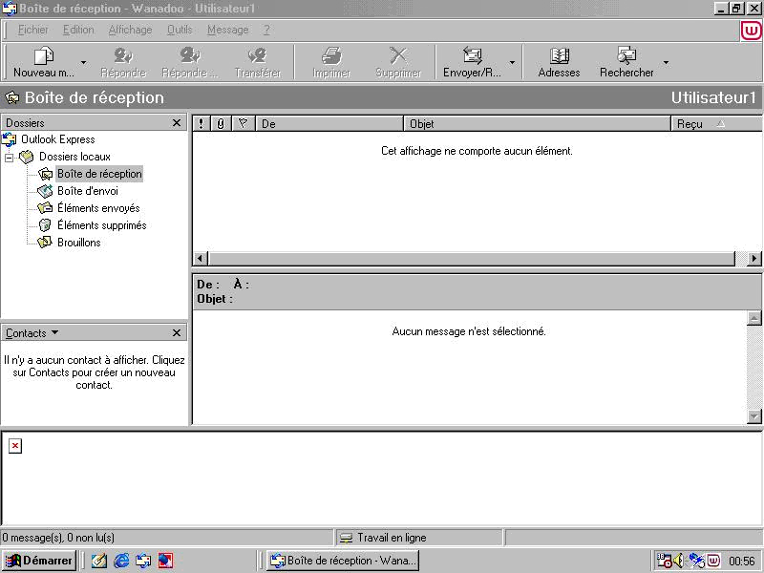

4) Choisir Nouveau Message
L’écran devient le suivant :

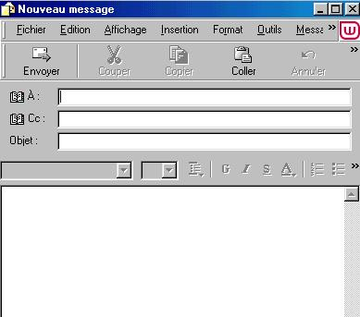

5) Choisir plusieurs destinataires en utilisant l’onglet A et en précisant les adresses électroniques séparées d’un point virgule ( ex : sandra.dupont@LPSuper ; jean.toure@LPSuper; ) de l’élève avec qui vous souhaitez correspondre.

6) Dans le champ objet, taper un petit exercice qui correspond à ta classe.

7) Taper alors le texte qui apparaît dans la fenêtre suivante :

3DP | 2BEP
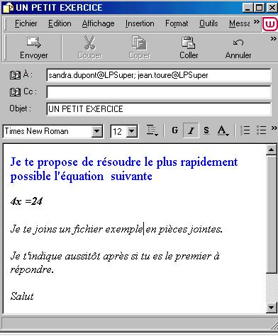 | 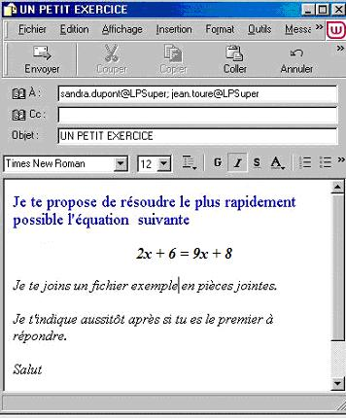

8) Aller dans le menu et choisir Insertion puis choisir Pièces jointes.
L’écran devient le suivant :
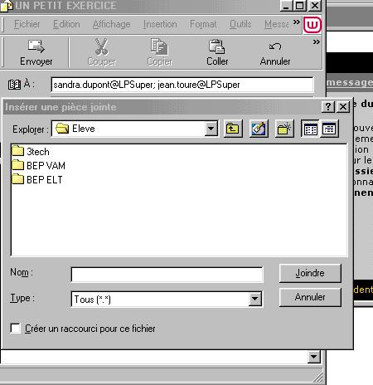

9) Choisir le dossier 3tech puis le fichier exemple.doc puis cliquer Joindre.
L’écran devient le suivant :
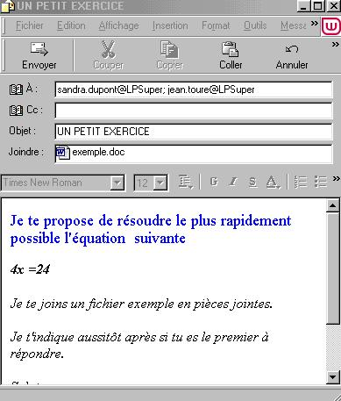
10) Cliquer sur envoyer.

11) Aller ensuite dans le menu Outils et choisir Envoyer tout.

12) Aller ensuite dans le menu Boite de Réception
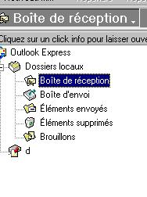

Il apparaît alors les courriels des personnes qui vous ont répondu, avec la date d’envoi.

13) Enregistrer les courriels dans votre répertoire personnel.

14) Vous pouvez alors écrire un nouveau message à chacun pour leur indiquer si la réponse est juste et s’ils sont les premiers à répondre.

EXTRAIT DE LA FEUILLE DE POSITION B2i

Extrait du Brevet informatique et internet scolaire - Niveau 2
Référence : note de service n° 2000-206 du 16 novembre 2000 (B.O. n° 42 du 23-11-2000)

Extrait des Compétences  B2i Niveau 2 | MATHEMATIQUES
6 - Organiser des informations. Dans l'environnement informatique de l'établissement scolaire, je suis capable de :
• sauvegarder ou chercher une information à un endroit qui m'est indiqué ; | question 2) ◻acquis ◻ non acquis
• localiser une information donnée (fichier, adresse électronique, signet) ; | question 5) ◻acquis ◻ non acquis
• organiser mon espace de travail en créant des dossiers appropriés, en supprimant les informations inutiles, en copiant ou en déplaçant les informations dans le dossier adapté. | question 13) ◻acquis ◻ non acquis
7 - Communiquer au moyen d'une messagerie électronique. Je suis capable :
•d'envoyer un fichier de texte, d'image ou de son en pièce jointe (ou attachée). | question 7) 8) 9) 10) 11) 12) ◻acquis ◻ non acquis

